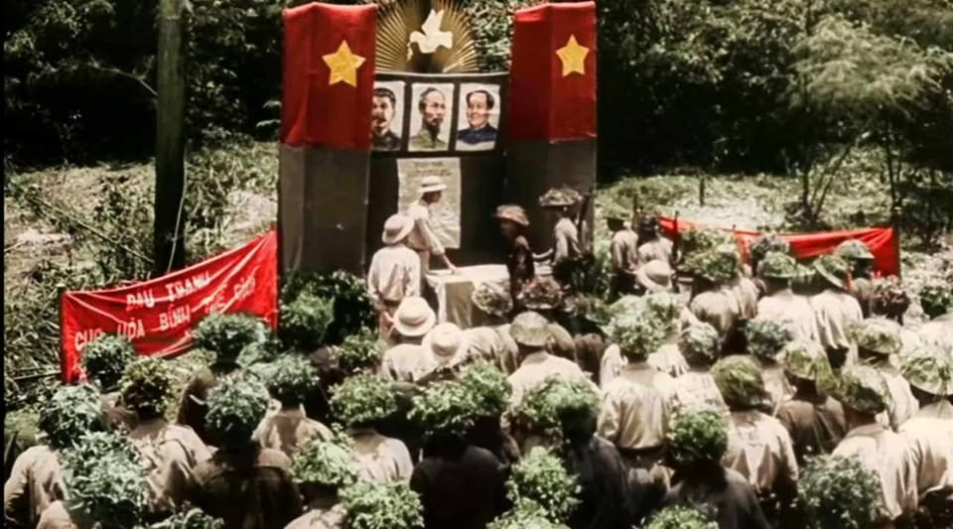
Viet Minh-soldaten tijdens een politieke bijeenkomst tijdens de revolutionaire oorlog tegen het Franse imperialisme.

